1. 配置公私钥对

Ssh-keygen -t rsa 创建秘钥

cat ~/.ssh/id_rsa.pub 查看秘钥

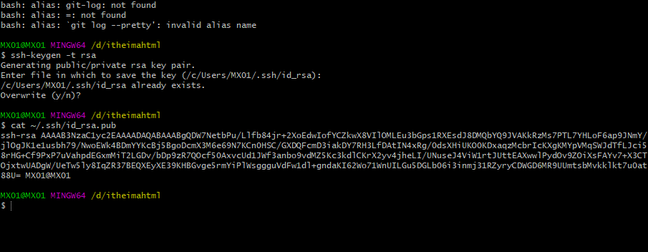

网站上配置公钥

